Circuit Para-badminton
Formulaire d’inscription
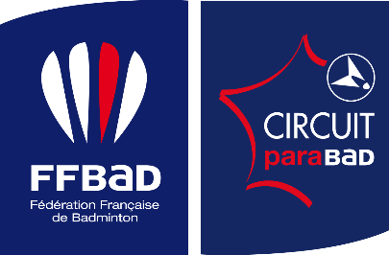
Ce formulaire d’engagement est à utiliser exclusivement pour les étapes du circuit Para-badminton.
Il est à adresser directement à l’organisateur, accompagné du règlement des droits d’engagement.
Compétition : Circuit Parabad – étape n°6 | Date : 11 juin 2022 | Lieu : Lyon

Je soussigné(e) :

Monsieur  Madame  Mademoiselle | Nom, Prénom : | N° licence ⁽¹⁾ : | Ligue :
Tél. : | Courriel : | Date de naissance : | Catégorie ParaBad ⁽²⁾:
Sigle du club : | Nom du club :  Ville du Club :

souhaite m’inscrire à la compétition indiquée ci-dessus.

- Si vous êtes licencié(e) dans une autre fédération, merci de nous l’indiquer
- Si vous ne connaissez pas votre classification, cochez « sans classif. »

WH 1 = Fauteuil sans abdos / WH 2 = Fauteuil avec abdos / SL 3 = Debout membre inférieur / SL 4 = Debout membre inférieur / SU 5 = debout membre supérieur / SH 6 = Petite taille / DA = Déficience Auditive / Sans classif. = ne possède pas de classification FFBaD

 |  |  | WH 1 | WH 2 | SL 3 | SL 4 | SU 5 | SH 6 | DA | Sans classif.
en simple
en double | avec
en mixte | avec

Date :  Signature : |  | Ci-joint un chèque signé de 15 € à l’ordre de l’organisateur

Renseignements | Inscriptions et règlement à envoyer à l’adresse suivante
Responsable des inscriptions : Julien LAMERCERIE  Téléphone portable : 06.85.08.17.02  E-mail : julien.lamercerie@bacly.fr  Site web : https://bacly.fr/parabad/  Montant des inscriptions : 15€ | Inscriptions : Par mail à julien.lamercerie@bacly.fr  Ou par courrier : BACLY / Julien LAMERCERIE 1 Lotissement des jardins de Neyve Route de Mons 38200 Serpaize  Règlement : chèque à l’ordre du BACLY ou par virement, RIB sur le site du BACLY → https://bacly.fr/documents/

